**Общество с ограниченной ответственностью**

**«КТМ»**

**ПРОГРАММНОЕ ОБЕСПЕЧЕНИЕ КипТМ**

Руководство по эксплуатации

Оглавление

Введение 3

1. Назначение 3

2. Поддерживаемое оборудование 3

Установка, запуск и системные требования. 4

Функции приложения 5

Выполнение поверки 6

1. Проверка датчика давления с токовым выходом 6

Приложение 1: Схемы проверки 9

# Введение

## Назначение

Программное обеспечение КипТМ предназначено для проведения метрологической поверки и калибровки измерительного оборудования.

## Поддерживаемое оборудование

Поддерживаются следующие виды поверяемого оборудования:

- Датчики давления с токовым выходом (4-20 мА/0-5 мА).

Поддерживаемые типы эталонов:

- DPI620 Genii.

Ограничения диапазона давления датчиков обусловлены выбранным для DPI620 Genii модулем PM620G.

# Установка, запуск и системные требования.

Для установки следует запустить инсталлятор, распространяемый на фирменном носителе. Для корректной установки следуйте инструкция мастера установки.

Системные требования:

- версия операционной системы: Windows 7 и выше.

При установке программа размещает на рабочем столе ярлык для запуска.

# Функции приложения

Основной функцией является выполнение поверки поддерживаемых типов оборудования в соответствие с методикой, а также, предоставление диагностических средств.

Программа позволяет настраивать методику автоматически по заданному шаблону и диапазону поверяемых датчиков. Так же существует возможность дополнить методику дополнительными точками вручную.

Дополнительными функциями является ручное управление эталонными устройствами и библиотека документации.

В режиме ручного управления пользовательский интерфейс предоставляет основные функциональные возможности эталонного устройства. Организация интерфейса для каждого вида эталонного оборудования индивидуальна и специализирована для выполнения основных его функций.

Библиотека содержи набор руководств по эксплуатации, методик поверки и прочей специализированной документации. Документация, представленная в библиотеке получена из публичных источников.

Обзор пользовательского интерфейса

Общий вид пользовательского интерфейса представлен на рисунке:

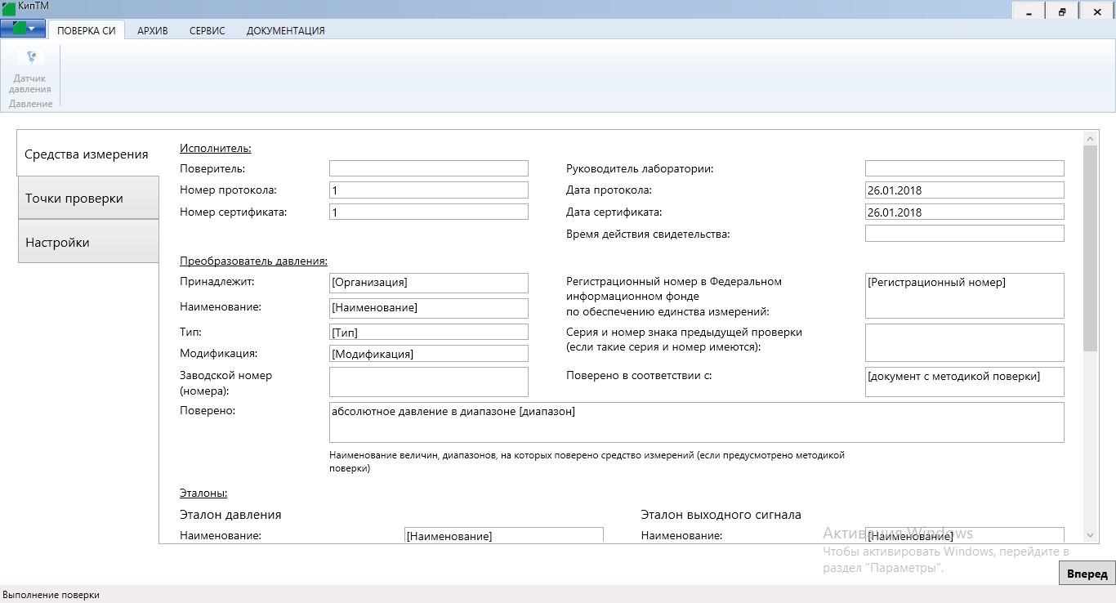

Функциональность программы перенесена сгруппирована в разделы меню:

- ПОВЕРКА СИ – предоставляет доступ к конкретным типам методик автоматизированных поверок приборов. В этом разделе приборы разделены по подгруппам типов физических характеристик, которые анализируют поверяемые приборы.

- АРХИВ – содержит записи о проведенных ранее поверках с возможностью получить по любой из них отчет(ы) в соответствующем формате.

- СЕРВИС – предоставляет диагностические средства для поддерживаемых типов оборудования.

- ДОКУМЕНТАЦИЯ – содержит основную документацию по типам оборудования

# Выполнение поверки

Для выполнения поверки необходимо прейти раздел меню ПОВЕРКА СИ и выбрать интересующий тип объекта контроля. Для каждого объекта контроля существует своя специфика конфигурации и настройки эталонных приборов, потому перед проверкой следует внимательно просмотреть настройки подключения оборудования.

## Проверка датчика давления с токовым выходом с помощью DPI620Genii

Для проверки датчика давления с помощью DPI620Genii неоходимо заполнить настройки подключения прибора:



1. Настройки подключения DPI620Genii к компьютеру;
2. Специализация слотов DPI620Genii.

Для проверки датчика давления необходимо, что бы один слот был датчиком давления, а другой – датчиком тока.

Проверка состоит из выполнения ряда шагов: конфигурирование, выполнение и просмотр отчета.

Вид шага конфигурирования представлен на рисунке 1:



Рисунок 1 – Вид шага конфигурирования проверки.

В области 1 заполняются формальные характеристики объекта контроля и эталона. В разделе «Организация» можно ввести юридическое наименование организации, проводившей поверку. Так же в этой области указывается методика, на основании которой проведена поверка. Для некоторых полей, при наведении и удержании указателя мыши в области для ввода, выводится подсказка о назначении поля.

Диапазон объекта поверки указывается в области 2. Там же указывается и погрешность в одном из одном из трех форматов: абсолютная погрешность в процентах от верхнего предела измерения (ВПИ), абсолютная погрешность фактическим значением и относительная погрешность приведенная к проверяемой точке.

При вводе значений автоматически формируется набор точек с соответствующими погрешностями. Результат расчета точек и допустимых погрешностей показывается в области 3.

В области 4 можно указать параметры окружения во время поверки.

Вид шага выполнения поверки представлен на рисунке 2:



Рисунок 2 – Вид шага выполнения проверки.

В области 5 представлен ход выполнения поверки и отмечены фактические результаты входного, выходного параметров и фактический допуск по точке.

При необходимости, пользователь может внести в порядок проведения поверки дополнительную точку, указав значения входного, выходного параметров и допуска выходного параметра в области 6. Корректировка списка точек возможно только до начала процесса поверки.

В ходе проверки текущее состояние и график изменения состояния показывается в области 7. Так же, в области 7 показывается текущее мгновенное значение входного, выходного сигнала, величины абсолютного и относительного отклонения выходного сигнала. В области «Допуск» выводится значение допустимого абсолютного и относительного отклонения. На графике показывается значение выходного сигнала во времени.

Вид шага просмотра результатов показан на рисунке 3:



Рисунок 3 – Вид шага результатов поверки.

Результат проверки представлен в области 9. В области 8 можно указать общие результаты по проверкам герметичности, результатам апробирования и общий результат проверки.

Схемы проверки представлены на рисунках 1.1 и 1.2 приложения 1 для датчиков абсолютного и перепада давления.

# Приложение 1: Схемы проверки



Рисунок 1.1 Схема поверки датчика абсолютного давления.



Рисунок 1.2 Схема поверки датчика перепада давления.